Datum: 05-05-2017
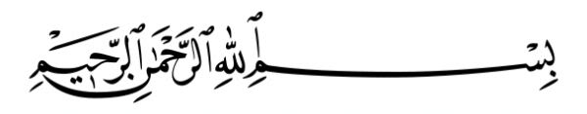

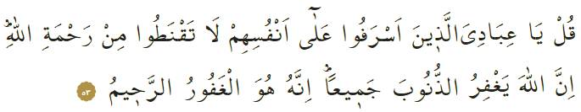

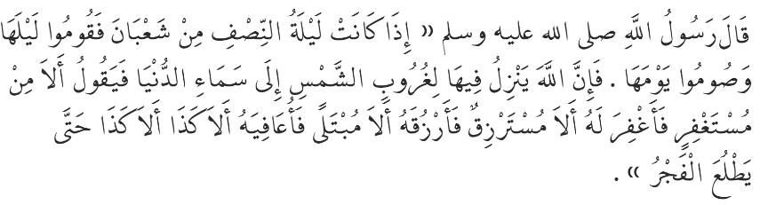

DE NACHT VAN BARĀʾA (LAYLAT AL BARĀʾA / NIṢF SHAʿBĀN)

In de Heilige Qurʾān beveelt Allah het volgende: ‘Zeg [o Muḥammad]: “O Mijn dienaren, die buitensporig hebben gehandeld tegen zichzelf! Wanhoop niet aan de genade (raḥma) van Allah. Allah vergeeft álle zondes. Want Hij is zeker de Vergevingsgezinde (al-Ghafūr) en de Genadevolle (al-Raḥīm).”’ Onze geliefde Profeet (vzmh) heeft eens het volgende gezegd: ‘Breng de vijftiende dag van Shaʿbān (niṣf Shaʿbān) vastend door. En breng de nacht ervan door met aanbidding (ʿibāda). Want als de zon die nacht ondergaat, daalt Allah (op een manier die wij niet weten) tot de dichtstbijzijnde hemel, en zal tot het aanbreken van de dageraad (fajr) het volgende bevelen: “Is er iemand die vergeven wil worden; Ik zal hem vergeven. Is er iemand die levensonderhoud (rizq) wil; Ik zal het hem geven. Is er iemand die lijdt onder onheil; Ik zal hem lust geven.”’ In de nacht van volgende week woensdag op volgende week donderdag (10 mei) bereiken we de heilige nacht laylat al-Barāʿa. In die nacht worden smeekbedes (duʿāʾ) geaccepteerd en verspreidt Allah Zijn genade (raḥma) en vergeving (maghfira). Het is een speciale nacht waarin moslims moeten profiteren van de vergeving die Allah verleent aan degenen die berouw tonen voor hun vergissingen. Aanbiddingen (ʿibāda) worden dan extra beloond. Het volgende is erg belangrijk om te beseffen: Allah houdt ervan om Zijn dienaren te vergeven. Het is daarom belangrijk om deze speciale nacht door te brengen met extra aanbidding (ʿibāda) en het tonen van berouw waarin we ook de belofte doen om géén verboden handelingen meer te begaan. Allah zal deze nederigheid aanvaarden. Er zijn echter ook uitzonderingen. Degenen die deelgenoten toekennen aan Allah (shirk), degenen die in opstand komen tegen hun ouders, degenen die vastberaden alcohol nuttigen, geloofsgenoten die elkaar misgunnen, degenen die het contact met hun familie verbreken en degenen die arrogant zijn en zichzelf als verheven zien; al deze mensen zijn uitgezonderd van goddelijke vergeving. Laten we allemaal die nacht doorbrengen met berouw, met smeekbedes (duʿāʾ) en met het onszelf bevragen van of we de juiste weg volgen. Allah verspreidt Zijn gunsten namelijk in overvloed in die nacht.

Vertaling: drs. Ahmed Bulut
Islamitische Stichting Nederland

Al-Zumar, 39: 53.
Ibn Māja, Iqāmat al-ṣalawāt, 191.

